Администрация Научной медицинской библиотеки УГМУ
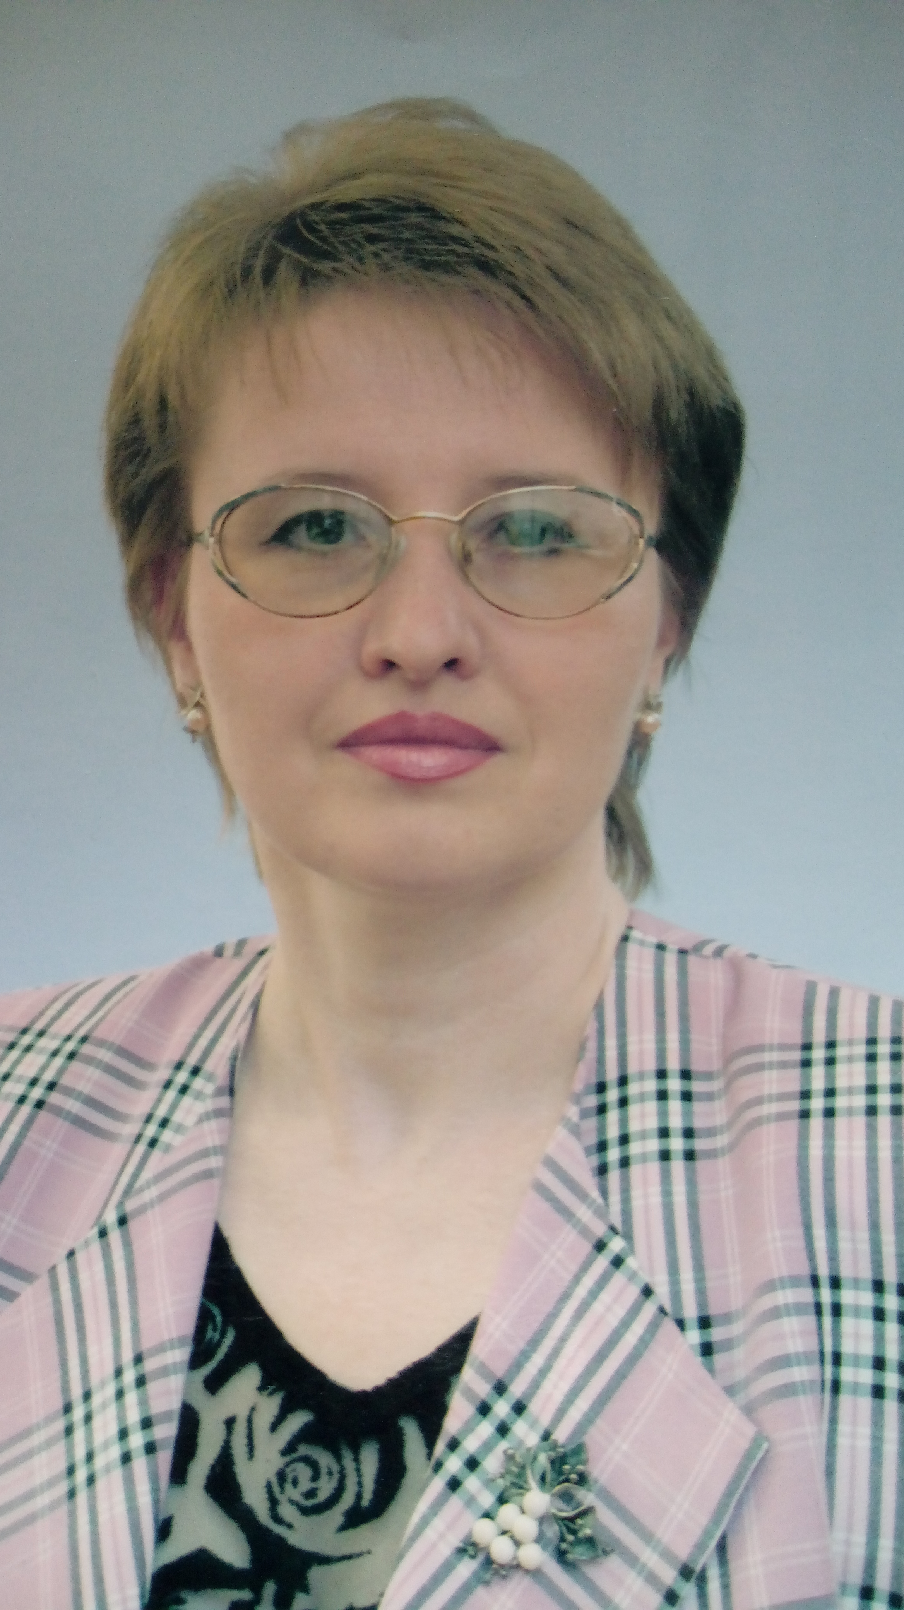 | Директор Научной медицинской библиотеки УГМУ  Ефремова Елена Васильевна  телефон 214 – 85 – 46,  внутренний номер 7200  электронная почта: bibl-dir@usma.ru  Режим работы:  Понедельник - Пятница – 10:00 – 18:00  Суббота, Воскресенье – выходной
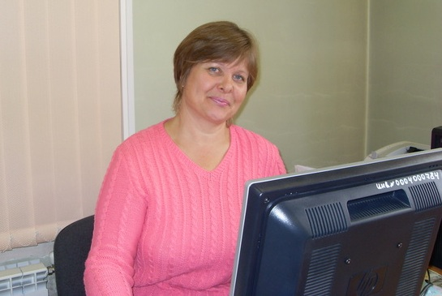 | Заместитель директора Научной медицинской библиотеки УГМУ по библиотечному обслуживанию  Мохова Нина Алексеевна  телефон 214 – 85 – 47,  внутренний номер 7201  электронная почта:  Режим работы:  Понедельник - Пятница – 10:00 – 18:00  Суббота, Воскресенье – выходной
Заместитель директора Научной медицинской библиотеки УГМУ по автоматизации библиотечных процессов
телефон 214 – 86 – 99
внутренний номер 7202
электронная почта: avtomatic@usma.ru
Режим работы:
Понедельник - Пятница – 10:00 – 18:00
Суббота, Воскресенье – выходной

